Болезни «грязных рук»

Кишечные инфекции – это дизентерия, сальмонеллёз, вирусные гепатиты А и Е, большая группа острых кишечных инфекций, вызванных различной прочей микрофлорой, окружающей нас.
Основными проявлениями кишечных инфекций является внезапное начало, повышение температуры, боли в животе, тошнота, рвота, расстройство стула – понос.
Дизентерия – острое, очень заразное заболевание, которое проявляется сильными болями в животе, жидким стулом с кровью и слизью, повышением температуры, слабостью, тошнотой, иногда рвотой. При тяжелой форме характерным признаком заболевания является частый стул (до 15 – 20 раз в сутки), сильно изнуряющий больного.
Как происходит заражение
Заражение человека происходит исключительно через рот, с загрязнённой и недоброкачественной пищей, питьевой водой, водой открытых водоёмов, как при купании, так и при её использовании в прочих хозяйственно - бытовых целях.
Кишечные инфекции издавна называют «болезнями грязных рук», подчёркивая тем самым, что нечистоплотные люди болеют чаще. Чаще всего болезненные бактерии сначала попадают на руки самого больного, если он при посещении туалета не соблюдает правил личной гигиены, неаккуратно пользуется туалетной бумагой, не моет тщательно руки с мылом после посещения туалета.
Затем с его рук микробы попадают на бельё, постельные принадлежности, посуду, пищевые продукты, игрушки, дверные ручки, электрические выключатели, лестничные перила и т.д. – на всё, чего он касался грязными руками, а с них – на руки здорового человека, если он берётся за эти ручки и пользуется этими вещами и предметами.
Микробы могут быть занесены в рот непосредственно грязными руками, если, например, у вас есть привычка облизывать пальцы, грызть ногти, ручки или через пищу, которой касались грязными руками. Возможно заражение при рукопожатии.
Частой причиной заболевания являются овощи, фрукты, зелень и ягоды, которые перед употреблением не подвергаются должной обработке. Фрукты, ягоды, овощи загрязняются руками сборщиков и продавцов, а среди них бывают бактерионосители, а также водой при поливе.
Продукты могут загрязняться мухами, грызунами, а также при нарушении правил их приготовления, хранения, транспортировке, особенно в тёплый период года, когда, когда во многих из них происходит активное размножение микрофлоры, и они становятся опасными для здоровья людей – это молочные, мясные, кондитерские и многие другие скоропортящиеся продукты.
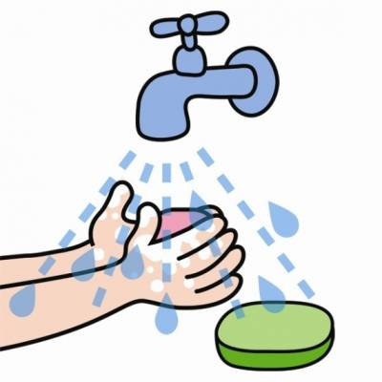
Как уберечь себя и окружающих от кишечных инфекций?
• Соблюдайте правила личной гигиены, мойте руки перед едой, после туалета, прогулок, посещения общественных мест и при приготовлении пищи.
• Отучайте детей от привычки грызть ногти, сосать пальцы, смачивать их слюной, перелистывая страницы книги.
• Используйте в питании только продукты гарантированного качества, проверяйте на упаковках сроки годности и правила хранения продуктов.
• Не употребляйте сырые и недостаточно проваренные, прожаренные яйца, рыбу, мясо, и изделия из них, сырое разливное фляжное молоко из торговой сети, с частных подворий. Молоко, особенно приобретённое у частных лиц и в тёплое время года, лучше кипятить, творог термически обработать (запеканки, вареники).
• В питьевых целях используйте доброкачественную воду, в сомнительных случаях обеззараживайте воду кипячением в течение 5-10 минут, не заглатывайте воду открытых водоёмов при купании.
• Ягоды, овощи и фрукты перед употреблением тщательно мойте и обдавайте кипятком. Не покупайте на рынке резаные арбузы, дыни.
• Активно переносят «заразных невидимок» мухи, загрязняя ими пищевые продукты, посуду, и прочие предметы. Заведите ведро для пищевых отбросов с плотно закрывающейся крышкой, поставьте сетки на окнах.
• Истребляйте мух, грызунов, исключайте им доступ к продуктам.
• Нельзя готовить впрок и оставлять на ночь без охлаждения салаты и винегреты, различные подливы и гарниры. Пищу рекомендуется готовить непосредственно перед едой, и ровно столько, чтобы съесть её сразу, а не оставлять впрок.
• При появлении признаков заболевания обращайтесь за медицинской помощью, не ведите детей в организованные коллективы, берегите здоровье ребёнка и окружающих.

Как нужно питаться после перенесённой кишечной инфекции?
Как правило, в момент кишечной инфекции есть не хочется. Однако, как только появится аппетит, нужно понемногу начинать есть.
В первые два дня диета должна быть очень щадящая. Разрешаются белые несладкие сухарики, протёртый рисовый суп, рисовый отвар, а также паровой омлет. Хороши крупяные пудинги, приготовленные на пару, и сваренные на воде каши: манная, разваренная рисовая, протёртая гречневая.
Также для восстановления кишечника подходят кисели и желе из некислых фруктов и ягод. Начиная со 2-3 дня после того, как наступит улучшение, включайте в меню мясные и рыбные паровые котлеты.
Пить лучше всего зелёный или чёрный чай, отвары шиповника, сушеной черники, черёмухи, груши или айвы. Напитки должны быть тёплыми.
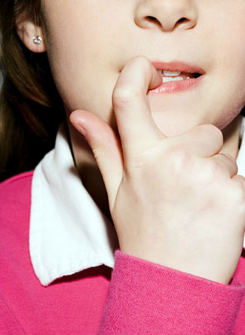
В последующие 4-7 дней диета расширяется. В качестве основного блюда готовьте постный суп с добавлением круп. Он оказывает целебное действие на слизистую оболочку желудка и кишечника. Крупы для супа подходят почти все: овсяные хлопья, рис, гречневая, ячневая и манная крупа. Единственное требование – крупа должна быть хорошо разварена. В суп можете добавлять мелко нарезанные морковь, картофель, кабачки, патиссоны, лук, цветную капусту. Иногда в такой суп кладут яйцо. Образующиеся яичные хлопья являются дополнительным источником белка. В первые и вторые блюда нежелательно добавлять белокочанную капусту, сладкий перец, а также пшено и перловую крупу.
После болезни организм нуждается в полноценных белках. В первую неделю из мяса и рыбы продолжайте готовить суфле или паровые котлеты. Через 1-2 дня после нормализации стула можно есть нежирную рыбу и куриные грудки в отварном виде. Источником полноценного белка является творог. Его лучше есть в натуральном виде, а также готовить из него суфле, запеканки или ленивые вареники. Очень важны для здоровья кишечника продукты, содержащие полезные бактерии. Поэтому в течение 1-2 недель после кишечной инфекции нужно ежедневно есть йогурты, содержащие «живые» бактерии, пить биокефир, бифилайн или бифидок.
Обычный хлеб в течение первых 3-5 дней после болезни заменяйте домашними белыми сухариками. Затем рекомендуется только белый хлеб. И лишь через 10 дней после нормализации стула начинайте есть чёрный хлеб.
Большое значение для выздоровления после кишечного расстройства придаётся так называемым пектиновым продуктам. Они выводят из кишечника различные вредные вещества, образуемые возбудителями инфекционных заболеваний.
Наиболее богаты пектинами яблоки, груши, абрикосы, сливы, морковь, гречневая крупа. Максимальным лечебным эффектом обладают пектины в овощах и фруктах, подвергшихся тепловой обработке. Поэтому печёные яблоки и груши без кожицы можно считать лекарствами для пострадавшего кишечника.
Все блюда должны быть тёплыми или комнатной температуры. Холодные продукты хуже усваиваются и могут усилить кишечную перистальтику.
Через неделю после нормализации стула можете переходить к обычному питанию. Единственное, что желательно исключить из рациона на 7-10 дней – острые и очень жирные продукты. Не рекомендуются и кислые маринады. С осторожностью после кишечного расстройства ешьте белокочанную капусту. Большие порции этого овоща могут вызвать болезненное вздутие живота и послабление стула.
Такого же осторожного отношения требует молоко. Оно содержит молочный сахар, который у многих взрослых людей усваивается с трудом. Включать в рацион цельное молоко нужно постепенно, начиная с небольших порций. Например, можно попробовать его добавлять в кофе или чай. Пить цельное молоко можно, лишь убедившись в его переносимости.

